**МОБУ «Восточненская СОШ»**

**ПРОЕКТ**

«Дневник достижений» в начальных классах.

(«Портфолио»)

Гончарова Н.М.

учитель начальных классов

МОБУ «»Восточненская СОШ»,

высшая квалификационная категория

***МОЙ ДНЕВНИК ДОСТИЖЕНИЙ***

***(«Собираем портфолио»)***

***_______________________________________________________________***

*Фамилия, имя*

***учащегося ____ класса ____ МОБУ «Восточненская СОШ»***

***пос. Восточный***

***J0250997***

*Цель: Обучение каждого ученика умения фиксации достижений в жизни; формирование позитивного самоотношения; помощь в* анализе ребенком своего характера, способностей, самопознании и самооценке.

Младший школьный возраст – это, прежде всего период накопления знаний. Успешному выполнению этой важной жизненной функции благоприятствует доверчивое подчинение авторитету, повышенная восприимчивость, впечатлительность, чувство – образный характер детского мышления, нерасчлененность творческой и сотворческой деятельности, наивно – игровое отношение ко многому, с чем приходится сталкиваться в окружающей действительности. Более того, у младших школьников каждая из отмеченных способностей выступает, в основном, положительной стороной. В этом заключается неповторимость этого возраста, выражающаяся во всех его проявлениях.

Одной из основных задач обучения и воспитания в начальной школе считается выявление и развитие индивидуальных творческих способностей ребенка. Очевидно, что развитие невозможно без рефлексии.

Примерами рефлексии в начальных классах являются творческие работы по итогам разделов тем по предметам, экскурсий, праздников, различных игр. Мы с ребятами издаем книжки – малышки, фотогазеты, ведем дневники, которые служат отражением рефлексии ребенка по поводу значимых для него событий школьной жизни, на уроках заводим специальные тетради по оценке своей деятельности по предметам…

Одним из приемов создания положительной мотивации учения, на мой взгляд, может служить опора на творчество учащихся, в частности, ведение «Дневника достижений»

*«Дневник достижений»* является прообразом «*Портфолио достижений»,* которое заполняется в более старших классах. Содержание его разделов также максимально приближено к «Портфолио» девятиклассника, но адаптировано для 1х-4х классов. Начиная с младшего звена обучения, желательно его регулярное ведение и переход с ребенком из класса в класс. В таком случае к девятому классу любой ученик сможет «накопить» свои достижения и успехи школьной и внешкольной жизни.

Во второй половине первого класса, мы с детьми и родителями начали вести «Дневник достижений». Портфолио введено как «портфолио достижений ученика в средней школе», которая «поможет проследить развитие ребенка, обнаружить в нем склонности к тем или иным наукам и скрытые таланты»

( В.М.Филлипов). Родителям и детям я объяснила так, что это будет «портфель» достижений, где каждый ученик сам будет собирать лучшие свои работы. Основное предназначение портфолио – продемонстрировать достижения ученика в различных областях деятельности: учебной, творческой, социальной, коммуникативной. Вот уже четвертый год дети собирают о себе материал. Между собой они свой портфолио называют «мой исторический источник». Они правы, «Дневник достижений» для них стал «историей успеха»

Основные цели и задачи ведения портфолио:

- создание ситуации успеха для каждого ученика, повышение самооценки и уверенности в собственных возможностях,

- максимальное раскрытие индивидуальных способностей каждого ребенка, создание условий для его самореализации и самоактуализации в различных областях школьной и внешкольной жизни;

- развитие познавательных интересов учащихся и формирование готовности к самостоятельному познанию;

- формирование установки на творческую деятельность и умений творческой деятельности, развитие мотивации дальнейшего творческого роста;

- формирование положительных моральных и нравственных качеств личности;

- приобретение навыков саморефлексии, формирование умения анализировать собственные интересы, склонности, потребности и соотносить с имеющимися возможностями («я реальный», «я идеальный»)

- формирование жизненных идеалов, стимулирование стремления к самосовершенствованию.

СОДЕРЖАНИЕ ИНДИВИДУАЛЬНОЙ НАКОПИТЕЛЬНОЙ РАБОЧЕЙ ПАПКИ

для учащихся начальных классов.

***1. Титульный лист (обложка).***

***2. Содержание:***

***I раздел «Мой портрет» (информация о владельце);***

***II раздел «Портфолио документов» (официальные документы);***

***III раздел «Портфолио работ» (работы, которыми я горжусь);***

***IV раздел «Копилка» (памятки, инструкции, полезная информация).***

**Раздел I. Информация о владельце портфолио.**

***Мой портрет.***

Включает в себя личные данные учащегося, ведущего портфолио. В этом разделе помещается информация, помогающая ребенку проанализировать свой характер, способности, узнать способы саморазвития, самосовершенствования, самопознания; результаты психологической диагностики. Ученик ежегодно проводит самоанализ собственных планов и интересов; ставит цели, анализирует достижения; проводит самоанализ итогов года.

Самоанализ можно проводить на первом классном часе, а затем заполненный лист вкладывать в рабочую папку (портфолио). Интересно анализировать: происходят ли изменения в рассуждениях ребенка, остается он на твердых позициях или его размышления меняются в соответствии с изменением возраста, определенных событий и т. д.

**Раздел II. Официальные документы.**

***Портфолио документов***.

В этом разделе помещается перечень представленных в портфолио официальных документов *(все имеющиеся у школьника сертифицированные документы, подтверждающие индивидуальные достижения в различных видах деятельности: дипломы об участии в предметных олимпиадах различного уровня, грамоты за участие в конкурсах, сертификаты, благодарственные письма, свидетельства и т. д.)*

В данном разделе допускается представление копий документов. Наличие данного раздела – это возможность как качественной, так и количественной оценки материалов портфолио. Итоговый документ, представленный в виде вкладыша в аттестат, легко заполняется затем классным руководителем.

Документы, представленные в данном разделе, фиксируются в таблице. Сами документы или их копиимогут храниться дома у ученика или в файле Рабочей папки.

**Раздел III. Работы, которыми я горжусь.**

***Портфолио работ****.*

В данный раздел ученик помещает результаты различных творческих, проектных, исследовательских работ, рефераты; а также описание основных форм и направлений его учебной и творческой активности: участие в научных конференциях, конкурсах, учебных лагерях; занятия в учреждениях дополнительного образования, спортивные, музыкальные, художественные достижения и др.

Материалы, представленные в данном разделе, дают широкое представление о динамике учебной и творческой активности ученика, направленности его интересов, характере предпрофильной подготовки.

Учащийся фиксирует в бланке “Перечень творческих работ” и таблице “Мое участие в школьных праздниках и мероприятиях” виды творческой деятельности на протяжении установленного срока ведения рабочей папки.

**Раздел IV. Памятки, инструкции, полезная информация.**

Для каждого ребенка заводится одна папка с распечатанными листами, бумага, ручки, карандаши, клей.

***Инструкция:***

*Сегодня мы заведем особенную папку. Она предназначена не для школьных заданий. Она необходима для записи и фиксации ваших успехов и достижений.*

*Посмотрите, первый раздел папки называется «Мой портрет». Здесь каждый из вас имеет возможность рассказать о себе, а папка сохранит ваши рассказы для вас самих и других людей, которые захотят узнать вас поподробнее.*

*Когда закончите, вложите этот лист в папку. Потом вы сможете заполнить следующие страницы «Дневника».*

Конечно, дети в 1 классе еще не совсем понимают назначение папки. Им просто интересно вложить свою любимую фотографию, интересно прочитать и запомнить значение своего имени, время от времени смотреть и сравнивать свою ладошку, переведенную на лист и собирать материал по рубрикам

« Мои достижения», «Мой портрет» ( веселый, грустный, довольный, удивленный), «Моя семья», «Мои лучшие работы» и другие.

Более самостоятельная серьезная работа начинается со второго класса.

Дети рисуют свой герб, объясняя, что он обозначает. Так на гербе Прядохиной И. написано так: «Сердце на моем гербе означает мое добродушие и добросердечие. Солнце означает что вокруг себя я стараюсь создавать тепло. Птица означает мою независимость. А небо означает то, что я хочу добиться побед и успехов. Рябина красная – это моя учеба.» Дети по – своему объясняют значение своего имени, рисуют своего двойника…

В портфолио есть таблица «Мои достижения в учебе», куда дети вводят отметки, как за четверть, так и за год, начиная со 2 класса и по 4 класс.

*Это позволяет ученику:*

✓ видеть своё продвижение;

✓ формировать навык самоконтроля и самооценки;

Учет успеваемости

|  |  |  |  |  |  |  |  |  |  |  |  |  |  |  |  |  |
| --- | --- | --- | --- | --- | --- | --- | --- | --- | --- | --- | --- | --- | --- | --- | --- | --- |
| Предметы | 2007-2008  1 класс | 2008-2009г. 2класс | | | | | 2010-2011г. 3класс | | | | | 2011-2012г. 4класс | | | | |
| I | II | III | IV | год | I | II | III | IV | год | I | II | III | IV | год |
| Чтение | Положительная оценка |  |  |  |  |  |  |  |  |  |  |  |  |  |  |  |
| Русский язык |  |  |  |  |  |  |  |  |  |  |  |  |  |  |  |
| Математика |  |  |  |  |  |  |  |  |  |  |  |  |  |  |  |
| Ознакомление  С окр. миром |  |  |  |  |  |  |  |  |  |  |  |  |  |  |  |
| Экология |  |  |  |  |  |  |  |  |  |  |  |  |  |  |  |
| Труд. обучение |  |  |  |  |  |  |  |  |  |  |  |  |  |  |  |
| Физ. культура |  |  |  |  |  |  |  |  |  |  |  |  |  |  |  |
| Музыка |  |  |  |  |  |  |  |  |  |  |  |  |  |  |  |
| История |  |  |  |  |  |  |  |  |  |  |  |  |  |  |  |
| Английский язык |  |  |  |  |  |  |  |  |  |  |  |  |  |  |  |
| Информатика |  |  |  |  |  |  |  |  |  |  |  |  |  |  |  |
| Изобразительное  Искусство |  |  |  |  |  |  |  |  |  |  |  |  |  |  |  |  |

Вначале каждой четверти на занятии ребенок анализирует свое достижение за предыдущую четверть и предыдущий год, а в конце года подводит итог своей работы. Отмечает рост или спад «движения вперед», и главное нацеливает себя: «Мне надо постараться по русскому языку, для этого чаще печатать, учить правила, писать четкими буквами, обратиться к логопеду, консультироваться с учителем, искать ответы в учебнике или обратиться к родителям…» Дети очень радуются даже маленькому своему достижению и очень огорчаются, если «движения вперед» нет. Это и моя работа: вовремя заметить успехи или неудачи ребенка. Посоветовать, подсказать, поддержать! Ситуация успеха должна быть у каждого, если не по математике, то по русскому языку, если не по этим предметам, то по другим предметам.

В портфолио вкладывается отдельные листы «Как я читаю», где каждый со 2 класса по 4 класс анализирует и отмечает графики роста скорости чтения по четвертям. Сравнивает, какая скорость чтения была во 2 классе, а какая в 3 классе…

Таблица

*Это позволяет учителю:*

✓ наглядно увидеть процесс формирования предметного знания у детей и обеспечить целенаправленную и своевременную коррекцию;

✓ сделать отметку содержательной и для ученика, и для его родителей;

✓ сделать оценку работы оптимистичной.

У учителя тоже есть подобная папка – «Достижения моих учеников». В неё помещаются:

✓ технологические карты по предметам;

✓ результаты диагностических исследований психолога;

✓ анкеты родителей.

Анализ технологических карт позволяет:

✓ видеть общую динамику развития образовательного процесса;

✓ определять зону ближайшего развития для каждого ученика;

✓ оказывать педагогическую помощь конкретным детям;

✓ формировать банк разноуровневые заданий по стержневым темам программы;

✓ разрабатывать варианты дифференцированного и индивидуального контроля;

✓ сделать выводы о качестве преподавания, обученности, и о характере пробелов в знаниях учащихся.

Самая любимая, на мой взгляд, рубрика – «Работы, которыми я горжусь»

Детей нужно нацеливать на умении найти интересное дело, свое увлечение. Поэтому надо провести тест, к которому надо возвращаться временами и напоминать о выбранном деле.

# *СОВЕТЫ ЗНАЙКИ*

# ТРУДНОСТИ В УЧЕБЕ…

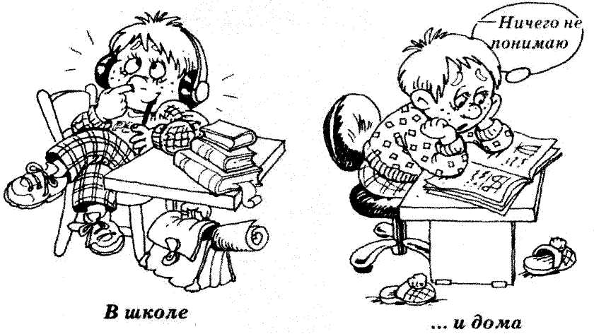*Почему одни хорошо учатся, а другие не очень? Случается так: на уроке ученик был, учителя слушал и даже что-то записывал, а пришёл домой – и ничего не помнит. И как задачу решать – совершенно непонятно. А кажется, что-то объясняли...*

*Может, не решать, а списать у кого-нибудь?*

## ТЕСТ

Трудности в учёбе бывают у всех, даже у отличников. Попробуй выяснить, в чём их причина лично для тебя.

Выбери и отметь подходящий вариант окончания фразы.

|  |  |  |
| --- | --- | --- |
| *На уроках мне обычно...* | *интересно* | *скучно* |
| *На уроках я...* | *слушаю внимательно* | *часто отвлекаюсь* |
| *Домашние задания я выполняю* | *сразу после школы* | *поздно вечером* |
| *Если что-то не получается, я...* | *стараюсь добиться успеха* | *сразу бросаю* |

*Прочти все получившиеся фразы. Результаты этого теста могут подсказать тебе, на что надо обратить внимание в первую очередь*.

Иметь серьёзные увлечения очень важно. Какие увлечения можно считать серьёзными? Да самые разные. Это может быть и коллекционирование, и спорт, и любое ремесло, и литература – что хочешь. Но вот заниматься всем этим нужно серьёзно, только тогда будет польза.

Например, собирая марки, ты можешь очень многое узнавать: историю и географию разных стран, имена и судьбы выдающихся людей, историю научных открытий – ты будешь расширять свой кругозор. А чем шире твой кругозор, тем интереснее становится твоя жизнь и тем интереснее с тобой другим людям. Новые знания прочно закрепляются в памяти (потому что интересно!) и могут не раз пригодиться, в том числе и на уроках в школе.

**Попробуй разные занятия, ищи своё увлечение.**

Каждый старается найти свое увлечение. Это индивидуальный выбор интересов детей. У одного рисунки и собственные рассказы о животных, у другого доклады – информации, у третьего - поделки, выполненные с родителями, у кого-то стихи, загадки, сказки собственного сочинения…

Умению творить стихи, загадки , сказки тоже надо учить. Работа это начинается с первых дней пребывания ребенка в школе. На уроках обучения грамоте, русского языка, чтения природоведения, да и на математике применяю очень много стихотворного материала, чтобы дети поняли рифму, ритм, мелодию стиха. Предлагается детям самим закончить фразу, что в основном делается с удовольствием, т.к. это детям знакомо, ведь большинство детских слов построено по принципу симметричного расположения звуков: бо-бо, бай-бай, ку-ку, на-на и т.д., а взрослые позаимствовали эти звукосочетания из детского лепета и, придав им новый смысл, снова возвратили детям. Поэтому дети легко рифмуют: «Шу–шу-шу, я вам ручкой помашу», «Ха-ха-ха – не поймать нам петуха», и

т. д. Такие пробы пера, как правило, проходят на положительном фоне, со смехом и шутками и большим желанием, так как ничего страшного, если ошибешься, ведь это же экспромт. Затем начинается подбор рифм к словам. Поощряется и рекомендуется пользование словарем. Постепенно задания усложняются, начинается сочинения двустиший и четверостиший. Дети рифмуют с удовольствием уже без просьбы учителя. Поддержка этой способности, внимательное отношение к стихотворным экспромтам способствует формированию и закреплению положительной мотивации к учению, формированию адекватной самооценке детей.

Успех совместной работы зависит от общего настроя на подобный вид сотрудничества всех участников процесса, от выбора форм работы, от учета индивидуальных особенностей ребенка, от умения учителя подхватить идею, предложенную детьми.

В 1 классе, когда ребенок начинает работать над составлением портфеля достижений, без помощи родителей ему не обойтись. Но с самого начала важно, чтобы ребенок сам прикладывал определенные усилия к формированию портфолио, поскольку именно во время работы неизбежно происходит процесс осмысления своих достижений, формирование личного отношения к полученным результатам и осознание своих возможностей.

Учитель стимулирует детей к сбору материалов по той или иной теме, обсуждает различные способы демонстрации достижений, рекомендует рубрики, советует, как лучше оформить.

Но интерес легко притупить не только небольшим нажимом, принуждением, но даже просто «перебарщиванием». Поэтому если у кого–то промелькнет первый признак потери интереса, не надо его заставлять. «Дневник достижений» – это дело добровольное. Творчество развивается, и творческие силы крепнут только там, где есть свобода проявления. Но это вовсе не означает, что надо просто ждать, когда у ребенка возникнет желание работать с портфолио. Надо организовать это желание, пробудить его, создать условия для его возникновения.

Я думаю, при переходе в среднюю школу классные руководители успешно продолжат работу над составлением портфолио.

Таким образом, представляется крайне важным с первых лет пребывания ребенка в школе приучать его к систематической работе по сбору папки личных достижений - ведь она является «технологией всматривания в себя, которая понадобится ребенку на протяжении всей его жизни» (Т.Новикова, А.Прутченков). Безусловная ценность портфолио заключается в том, что он способствует повышению самооценки ученика, максимальному раскрытию индивидуальных возможностей каждого ребенка, развитию мотивации дальнейшего творческого роста. Есть великая формула «дедушки» космонавтики К.Э.Циолковского, приоткрывающая завесу над тайной рождения творческого ума: «Сначала я открывал истины, известные многим, затем стал открывать истины, известные некоторым, и, наконец, стал открывать истины, никому еще не известные» Видимо, это и есть путь становления творческой стороны интеллекта, путь развития изобретательского и исследовательского таланта. Наша обязанность – помочь ребенку встать на этот путь. Этому служат и умение вести «Дневник достижений».

Тест «Настоящий друг»

И кто такой НАСТОЯЩИЙ ДРУГ? Может быть, и тебя волнуют эти вопросы?

***Согласен ли ты с этими утверждениями?***

*(отметь кружком те утверждения, с которыми согласен)*

1. Настоящий друг – это тот, кто никогда не обманывает своего друга.
2. Настоящий друг – это тот, кто не пожалеет поделиться со своим другом всем, что сам имеет.
3. Настоящий друг – это тот, кто никому не выдаст секреты своего друга.
4. Настоящий друг – это тот, кто не станет смеяться над бедой или неудачей своего друга.
5. Настоящий друг – это тот, с кем всегда интересно и никогда не скучно.
6. Настоящий друг – это тот, кто постарается защитить от обидчика.

Ты согласен с большинством утверждений? Если согласен, то попробуй в каждом утверждении вместо слов НАСТОЯЩИЙ ДРУГ поставить короткое слово Я.

Ну как, получается? - Прочитай, что получилось. Ещё раз посмотри на себя «со стороны». Может быть, тебе захочется что-то изменить в своём характере, поведении, привычках.

Составь свой ЛИЧНЫЙ ПЛАН САМОВОСПИТАНИЯ и постарайся его выполнять.

## СОВЕТЫ ЗНАЙКИ

• ***Подумай, что тебе надо изменить в себе – в своём характере, привычках, увлечениях, – чтобы и с тобой людям захотелось дружить.***

***Здесь расскажи о тех, с кем ты дружишь***

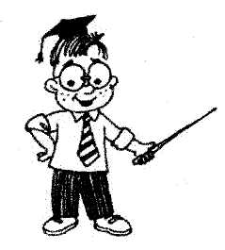**ТЕСТ**

Мама обещала пойти с Костей в выходной день в Луна-парк кататься на аттракционах. Накануне долгожданного дня она пришла вечером домой грустная. «Знаешь, – сказала мама, – не удастся нам завтра пойти в парк, у меня срочная работа...»

***Вопрос.***Что, по-твоему, почувствовал Костя и как он поступил?

***Варианты ответов:***

1. *Ушёл в свою комнату (в угол) и долго рыдал, чтобы мама слышала.*
2. *Надулся и весь вечер не разговаривал с мамой.*
3. *Начал кричать, что так происходит всегда, когда ему хочется куда-то пойти.*
4. *Стал утешать маму, сказал, что вовсе не огорчился, что можно пойти в Луна-парк в следующий выходной.*

Расскажи эту историю до конца в каждом из вариантов Костиного поведения. Обязательно обрати внимание на следующее:

– Что при этом почувствовала мама и как она себя вела?

– Что в конце концов почувствовал сам Костя?

* Удалось ли найти выход из положения?

*Подумай и ответь:*

1. Сделай вывод: какой вариант поведения принесёт больше пользы и почему?

________________________________________________________________________________________________________________________________________________

________________________________________________________________________

2. Как ты относишься к людям, о которых говорят: «Он вспыльчивый, но отходчивый»? Почему?_________________________________________________________________________________________________________________________________________

О чём приятнее вспоминать и рассказывать другим: о том, как ты помог кому-то, или о том, как кого-то обидел?

|  |  |
| --- | --- |
|  | **СОВЕТЫ ЗНАЙКИ**  • ***Доброту в себе надо «тренировать»: совершать добрые поступки, замечать в людях хорошее***. |

**Упражнение на тренировку доброжелательности**

Вспомни и расскажи о хороших качествах, добрых поступках своих одноклассников. Постарайся припомнить как можно больше хорошего о каждом

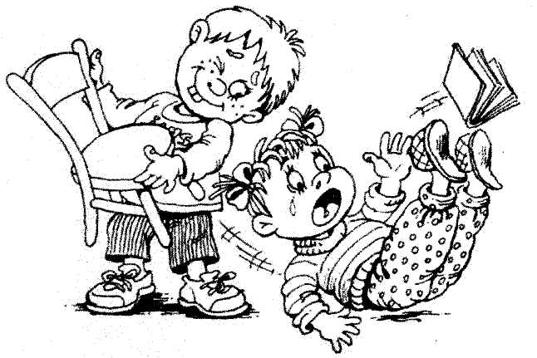*Врачи утверждают, что большинство болезней сердца возникает из-за вредного действия на него грубости и оскорблений: “словом можно убить”.*

*Но те, кто любит жестоко пошутить, вредят и себе. Злой смех, ехидство – отрицательные эмоции. Они плохо влияют на здоровье.*

*Подумай и ответь:*

1. Тебе нравится придумывать прозвища-дразнилки?

2. Как ты себя чувствуешь, когда тебя дразнят?

***Если при тебе кого-то обижают, поддержи слабого.***

***Помни: «Словом можно спасти»***

*СОВЕТЫ ЗНАЙКИ*

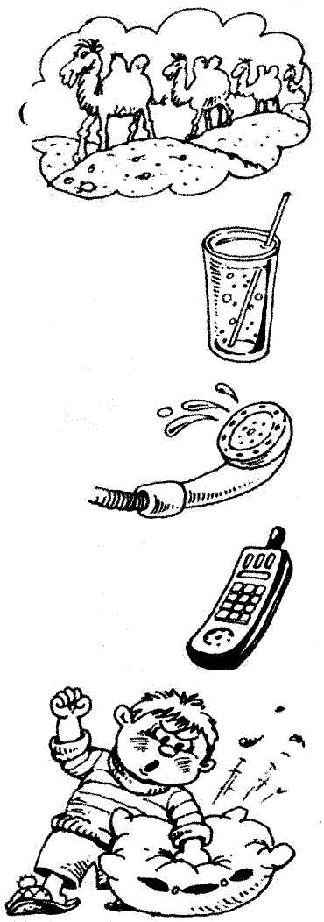Как пережить огорчение

*Никогда не спеши “выплеснуть” чувства на окружающих. Собери всю свою волю и сдержись. И постарайся успокоиться.*

*Для этого есть разные способы. Выбери тот, который тебе больше всего подходит.*

1. Сделай дыхательную гимнастику – несколько глубоких вдохов и выдохов *(вдох на 1 счёт, задержать воздух на 4 счёта, выдох на 2 счёта).*

2. Выпей стакан воды, чая, сока, колы.

3. Встань под душ.

4. Попробуй отвлечься: поговори с кем-нибудь по телефону на другую тему, почитай книжку, послушай музыку.

5. Сделай несколько физических упражнений

*(можно побоксировать с подушкой).*

6. Поплачь *(но не демонстрируй это окружающим!).*

7. После такой разрядки обязательно почувствуешь себя спокойнее. Теперь можно обдумать и обсудить положение без крика, плача и ссор. Решение найдётся!

*Если раздражение «срывать» на ком-нибудь или копить в себе, это ни к чему хорошему не приведёт. Проблему ты всё равно не решишь, а от злости в кровь поступают вредные вещества.*

*И не забывай, что рядом с тобой находятся другие люди – твои близкие, друзья, просто окружающие. И у них тоже есть эмоции.*

**Литература**

Емельянова Е.Т. Технологические карты для отслеживания качества обученности учащихся начальных классов // ж. Завуч начальной школы , № 1, 2003 г., с. 64

Калинина Н.Ф. Особенности диагностики развития личности учащихся в начальной школе // .ж. Завуч начальной школы , № 5, 2003 г., с. 85

Калинина Н.Ф. Диагностика результативности образовательного процесса в начальной школе //.ж. Завуч начальной школы , № 6, 2003 г., с. 59

Титаренко Н.Н. Диагностика общеучебных организационных умений младших школьников //. ж. Завуч начальной школы , № 3, 2004 г., с. 47